

《Java Web开发技术》课程实验报告

2022～2023学年第一学期

学 院： 工学院

系 专业： 计算机科学与技术

年级班级： 2001

学 号： 200102010037

姓 名： 焦垠睿

指导教师： 樊同科

教学与研究部 制

指导老师： 樊同科 成 绩：

**实验名称：**使用 JavaScript实现随机抽奖

**实验目的：**

1. 掌握JavaScript的基本语法及定义函数

2. 掌握JavaScript中函数的定义及调用

3. 掌握使用编辑工具编写JavaScript程序

4. 掌握在HTML文档中嵌入JavaScript脚本的方法

**实验内容及原理：**

使用网页编辑工具，通过在HTML中嵌入JavaScript代码实现随机抽奖，效果如图1所示。单击“开始抽奖”按钮开始随机抽奖，单击“停止抽奖”按钮结束随机抽奖，显示抽奖结果。

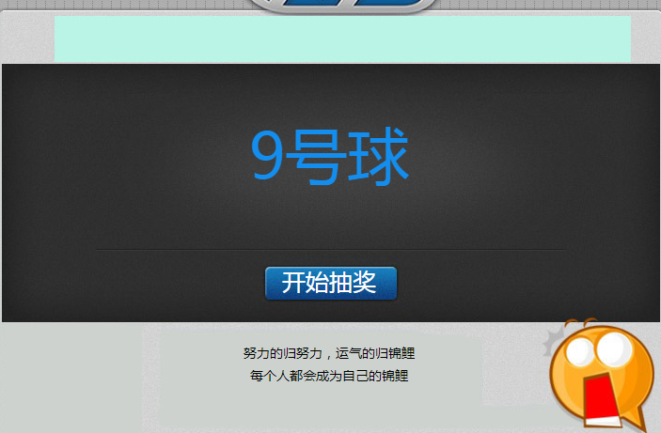

图1 实验效果图

**要求：**项目名为自己的姓名，建立的项目中包含CSS文件夹、img文件夹、js文件夹，分别用来存放CSS文件、图像文件和js文件，在HTML页面里通过链入式引入JavaScript代码和CSS样式文件。把项目操作过程中的代码粘贴到下面的实验步骤里。图片可以自己任意选择，但必须是积极向上、正能量的图片。

**实验设备及实验步骤：**

1. 新建web项目（此处粘贴项目结构图）--10分

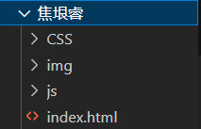

1. 新建CSS样式文件（此处粘贴代码）--10分

* {

margin: 0;

padding: 0;

list-style-type: none;

}

a,

img {

border: 0;

}

p{

color:aliceblue;

}

body {

font: 12px/180% "Microsoft YaHei", "微软雅黑", "宋体";

}

#bodybj {

background: url(../img/main_bg.jpg) no-repeat center top;

}

#box {

margin: auto;

width: 660px;

font-size: 66px;

height: 94px;

line-height: 94px;

overflow: hidden;

color: #ee1313;

text-align: center;

padding: 0 30px;

margin-top: 200px;

background-image: url(../img/bg_substrate.jpg) ;

}

#bt {

margin: auto;

width: 200px;

text-align: center;

margin-top: 75px;

color: rgb(188, 2, 2);

font-size: 25px;

line-height: 40px;

cursor: pointer;

background-image: url(../img/button_bg.png);

}

1. 新建JavaScript文件（此处粘贴代码）--20分

var namelist = [

"1号球", "2号球", "3号球", "4号球", "5号球", "6号球", "7号球", "8号球", "9号球", "10号球"

];

var mytime = null;

function doit() {

var bt = window.document.getElementById("bt");

if (mytime == null) {

bt.innerHTML = "抽奖停止";

show();

} else {

bt.innerHTML = "开始抽奖";

clearTimeout(mytime);

mytime = null;

}

}

function show() {

var box = window.document.getElementById("box");

var num = Math.floor((Math.random() * 10)) % namelist.length;

box.innerHTML = namelist[num];

mytime = setTimeout("show()", 1);

}

1. 图片保存到img文件夹里（此处粘贴项目结构图）--10分

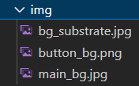

1. 新建项目index.html页面。（此处粘贴代码）--20分

<html>

<head>

<meta charset="UTF-8">

<title>抽奖</title>

<link rel="stylesheet" href="../焦垠睿/CSS/main.css" type="text/css" />

<script type ="text/javascript" src = "../焦垠睿/js/main.js"></script>

</head>

<body id="bodybj">

<div id="box">幸运大抽奖</div>

<div id="bt" onclick="doit()">开始抽奖</div>

<div style="text-align:center;margin:50px 0; font:normal 14px/24px 'MicroSoft YaHei';">

<p>幸运大抽奖！<br />童叟无欺，值得信赖！</p>

</div>

</body>

</html>

1. 项目运行结果（此处粘贴截图）--10分

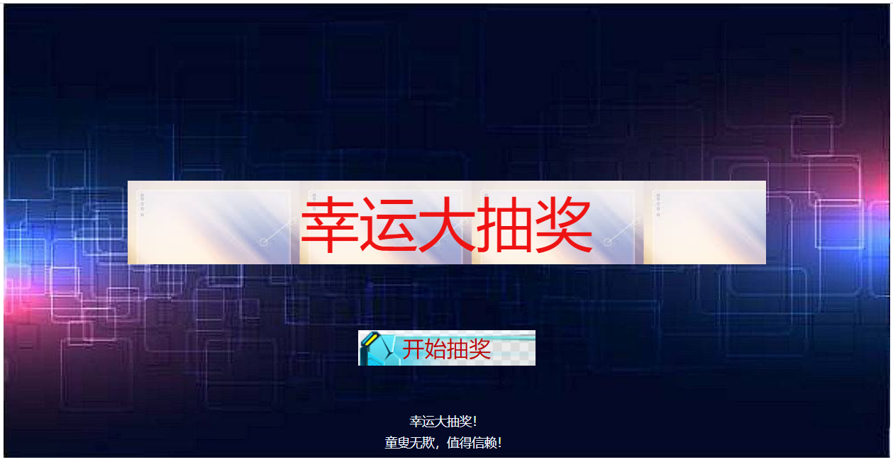

**问题及思考：20分**

通过该实验项目的练习，我学习了css，javascript，html的基础应用；掌握了css + javascript + html 的综合使用。遇到了诸如样式套用错误，背景无法加载等问题，经过不断调试最终成功运行程序。